Współcześnie, kiedy jako zabawki dla dziecka służą tablet i telefon, jeszcze istotniejsze stało się, aby małe dzieci znały odpowiednie techniki relaksacyjne. Możemy to osiągnąć poprzez gry, aby dzieci podczas zabawy mogły rozwijać swoje zasoby umysłowe i umiejętności niezbędne do życia we współczesnym świecie.
Żyjemy w społeczeństwie pełnym pośpiechu, bodźców i natychmiastowego nagradzania. W związku z tym ogromne znaczenie ma dysponowanie zasobami, które przynoszą większe poczucie samokontroli.
Opierając się na tym założeniu, w tym artykule przedstawimy kilka gier, które służą za techniki relaksacyjne dla najmłodszych członków rodziny. Przyjrzyjmy się im bliżej.

1. Techniki relaksacyjne – Zdmuchnij świeczkę!
Ta gra polega na nauce głębszego oddychania. Wciągając powietrze przez nos, wypełniamy brzuch i wydmuchujemy powietrze powoli, próbując zdmuchnąć świecę. Po wyjaśnieniu tych instrukcji, posadź dziecko na fotelu oddalonym o dwa metry od świecy. Świeca ta ma świecić i znajdować się na stole.
Dziecko nie może wstać ani pochylać się do przodu. Tak więc można się spodziewać, że nie będzie w stanie zdmuchnąć świecy. W związku z tym przesuń dziecko bliżej o pół metra. Przesuwaj je stopniowo, aż będzie mogło zdmuchnąć świecę.
W ten sposób będziecie mogli bawić się przez co najmniej 5 minut, podczas których dziecko będzie mogło głęboko wdychać i wydychać powietrze.
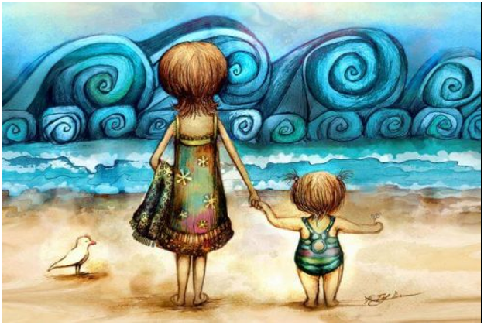

2. Zabawa z balonikami
Technika wykorzystująca baloniki to wspaniała gra, która pomaga zrelaksować się poprzez prawidłowe oddychanie. Czego potrzebujesz? Dużo miejsca i kolorowych baloników. Co musisz zrobić? Nadmuchaj balon, aż wybuchnie, a następnie nadmuchaj kolejny, powoli spuszczając z niego powietrze poprzez manipulowanie otworem.
Następnie poproś dzieci, aby zamknęły oczy i udawały, że są balonami. Poproś, aby wypełniły się powietrzem, oddychając głęboko. Potem poproś, aby powoli wypuściły powietrze, jakby były jak ten drugi balon.
Potem zachęć dzieci, aby opowiedziały o sytuacjach, w których czują się jak balony. Momenty, podczas których nie były w stanie wytrzymać lub tolerować czegoś. Następnie zapytaj je, jak poradziły sobie w tej sytuacji. Zaoferuj alternatywne rozwiązania, jeśli potrzebują pomocy w nabraniu świadomości w takich sytuacjach.
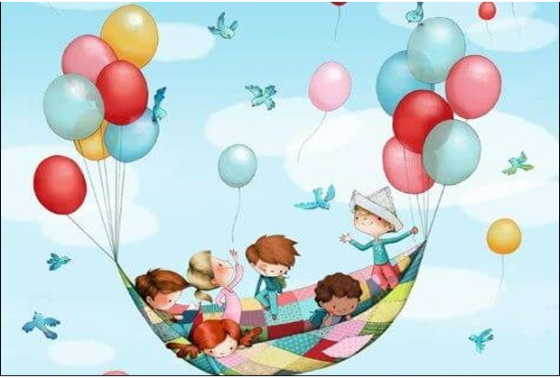

3. Relaksacja progresywna
Choć możemy przedstawić Ci instrukcje dotyczące tej zabawy, na YouTube znajdziesz film oparty na oryginalnym tekście przedstawiającym techniki relaksacyjne Koeppen.
Kolejnym krokom towarzyszy fantastyczna muzyka w tle. Niemniej jednak możemy ograniczyć się do instrukcji i stworzyć nastrój dzięki muzyce relaksacyjnej, która sprzyja ciepłemu i spokojnemu otoczeniu.
Zapamiętaj, że jeśli zdenerwujesz się podczas lekcji, możesz wykonać następujące czynności: chwyć krzesło, na którym siedzisz, napręż ramiona i tułów, próbując wbić nogi w ziemię.

4. Zabawa z nasionkami
Z relaksującą muzyką w tle i przy słabym oświetleniu będziemy udawać wzrost drzewa. Zaczynamy na kolanach, na ziemi, z pochyloną głową. Stopniowo przedłużamy ramiona do przodu, jakbyśmy byli budzącym się kotem.
Jesteśmy nasionkiem, które w tempie muzyki zaczyna wyrastać i staje się wielkim drzewem z pięknymi gałęziami. Gałęzie będą symbolizowane przez nasze ramiona, rozciągnięte do góry, podczas gdy my powoli unosimy się z siadu na stopach. Jest to idealne ćwiczenie do wykonania wieczorem, tuż przed położeniem dzieci spać.
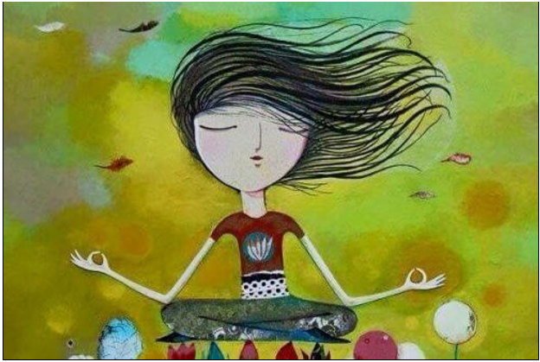

5. Historia żółwia
Opowieść o żółwiu, opracowana przez Schneider, jest wspaniała, jeśli chodzi o zachęcanie do samokontroli. Opowiada historię małego żółwia, który na wszystko się złościł i łatwo tracił nad sobą panowanie.
Pewnego dnia żółw czuł się samotny i odizolowany. Tego dnia spotkał mądrego żółwia, który pokazał mu sztuczkę, dzięki której można się kontrolować, gdy odczuwa się złość. Powiedział żółwiowi, aby wszedł do skorupy i liczył, aż się uspokoi. Żeby zatrzymał myśli i się zrelaksował.
Ta opowieść jest idealna dla dzieci w wieku od 3 do 7 lat. Aby nauczyć dzieci tej umiejętności, możemy każdemu dać naklejkę lub mały kawałek papieru z wizerunkiem żółwia, za każdym razem, gdy wykona to ćwiczenie podczas stresującej sytuacji.

6. Słoik spokoju
Przez „spokojny słoik” mamy na myśli butelkę, którą napełniliśmy wodą, płynnym silikonem w celu nadania pewnej gęstości i czymś połyskującym, na przykład brokatem. Możemy zrobić to z dziećmi, jako zajęcia z dziedziny rzemiosła i sztuki. Jest to idealny przyrząd do kontemplacji w stresujących sytuacjach, a także na chwile, które można nazwać „zen”.
Chodzi o to, aby potrząsnąć butelką i obserwować ruch. Połyskujący brokat reprezentuje emocje dzieci. Wszystkie emocje zostają wstrząśnięte i wirują, dopóki dzieci się nie uspokoją. Jest to idealny sposób na zachęcanie do chwil refleksji.
Samo obserwowanie unoszących się połyskujących drobinek pomoże dziecku się skoncentrować i zrelaksować umysł po stresującej sytuacji itp. Zachęcamy do obejrzenia filmów na YouTube pokazujących, jak zrobić taką butelkę w domu. Nie zapomnij zapieczętować butelki klejem o dużej wytrzymałości, aby się nie otwierała i nie rozlała się jej zawartość!

7. Gigantyczna pływająca piłka
Kolejna zabawa ucząca, jak należy głęboko oddychać. Polega na tym, aby dzieci utrzymały piłkę w powietrzu tak długo, jak tylko potrafią. Brzmi jak świetna zabawa, prawda? Prawda jest taka, że ta gra jest lubiana przez wiele dzieci, co jest bardzo przydatne, aby pokazać dzieciom techniki relaksacyjne.
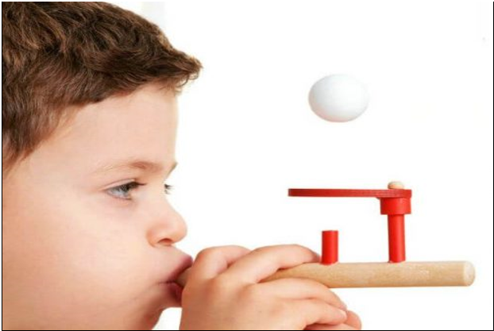

8. Zwijanie papierów, ściskanie kulek i doodling
Doodling, marszczenie papieru lub zgniatanie kulek z papieru są jak coś w rodzaju przeciwstresowej gry, która może pomóc dzieciom pozbyć się negatywnych emocji. Jednocześnie zachęcasz dzieci do rozwijania umiejętności manualnych i precyzji, ponieważ te gry wzmacniają mięśnie w małych dłoniach dzieci.

9. Rysowanie mandali
Rysowanie mandali nie tylko sprzyja relaksowi i refleksji, ale także umiejętności koncentracji i kreatywności. W bibliotekach i w internecie można znaleźć liczne odpowiednie alternatywy, które pokochają Twoje dzieci.
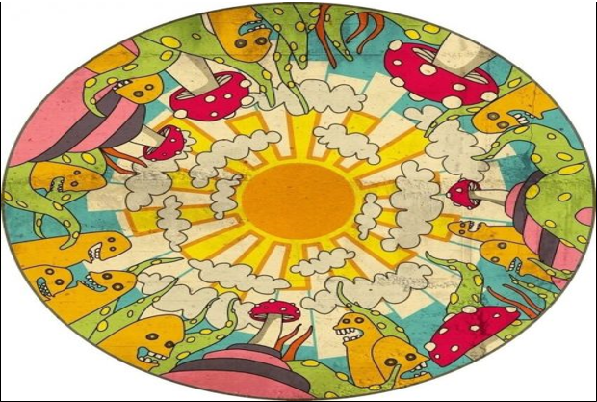
To wszystkie techniki relaksacyjne dla dzieci, które przygotowaliśmy na dziś. Mamy nadzieję, że te gry i zasoby naprawdę pomogą w wychowywaniu silnych psychicznie dzieci.
Nie zapominajmy, że łatwiej jest wychowywać silne dzieci niż leczyć załamanych dorosłych. Natura zostawia edukację dzieci nam i powinniśmy czuć się odpowiedzialni za powierzone nam zadanie.
http://www.szkolajerzmanowa.pl/techniki-relaksacyjne-9-gier-wzmacniajacych-psychike-dziecka/
Pozdrawiamy: Pedagog i psycholog szkolny

